2023年度

大竹县妈妈镇人民政府决算公开
目录

公开时间：2023年9月6日

第一部分 单位概况
一、主要职责
二、机构设置
第二部分 2023年度单位决算情况说明
一、收入支出决算总体情况说明
二、收入决算情况说明
三、支出决算情况说明
四、财政拨款收入支出决算总体情况说明
五、一般公共预算财政拨款支出决算情况说明
六、一般公共预算财政拨款基本支出决算情况说明
七、财政拨款“三公”经费支出决算情况说明
八、政府性基金预算支出决算情况说明
九、国有资本经营预算支出决算情况说明
十、其他重要事项的情况说明
第三部分 名词解释
第四部分 附件
第五部分 附表
一、收入支出决算总表
二、收入决算表
三、支出决算表
四、财政拨款收入支出决算总表
五、财政拨款支出决算明细表
六、一般公共预算财政拨款支出决算表
七、一般公共预算财政拨款支出决算明细表
八、一般公共预算财政拨款基本支出决算明细表
九、一般公共预算财政拨款项目支出决算表
十、政府性基金预算财政拨款收入支出决算表
十一、国有资本经营预算财政拨款收入支出决算表
十二、国有资本经营预算财政拨款支出决算表
十三、财政拨款“三公”经费支出决算表
(注：请单位根据实际注明页码)

第一部分 单位概况

主要职责
妈妈镇人民政府基本职能是贯彻党的路线方针政策，承担各项财政收支管理责任，监督财政性经济发展支出，加强社会管理、提供好公共服务、维护社会稳定和巩固基层政权，推动物质文明、政治文明、精神文明协调发展。执行本级党员代表大会、人民代表大会的决议和上级党委政府的决定和命令。

二、机构设置
我单位下属二级预算单位5个，其中行政单位7个：妈妈镇办公室（大竹县妈妈镇全面依法治理委员会办公室）、妈妈镇党建办公室、妈妈镇综合执法办公室、妈妈镇经济发展办公室（妈妈镇乡村振兴办公室、妈妈镇统计工作站）、妈妈镇社会事务办公室（妈妈镇生态环境办公室）、大竹县财政局妈妈镇财政所、妈妈镇社会治安综合治理中心（妈妈镇应急管理办公室），直属事业单位4个（妈妈镇便民服务中心（妈妈镇退役军人服务站））、妈妈镇农民工服务中心、妈妈镇农业综合服务中心、妈妈镇社会事务服务中心（妈妈镇宣传文化服务中心）。
纳入大竹县妈妈镇人民政府2023年度部门决算编制范围的二级预算单位包括：
1.妈妈镇办公室（大竹县妈妈镇全面依法治理委员会办公室）
2.妈妈镇党建办公室
3.妈妈镇综合执法办公室
4.妈妈镇经济发展办公室（妈妈镇乡村振兴办公室、妈妈镇统计工作站）

第二部分 2023年度单位决算情况说明

- 收入支出决算总体情况说明
2023年度收、支总计均为3010.68万元。收入与2022年度相比，收入增加685.03万元，增加29.46%，主要原因是一般公共预算收入和政府基金预算收入有所增加。支出与2022年度相比增加685.03万元，主要原因是基本支出和项目支出有所增加。
（图1：收、支决算总计变动情况图）（柱状图）

- 收入决算情况说明

2023年度本年收入合计2906.12万元，其中：一般公共预算财政拨款收入2833.42万元，占97.49%；政府性基金预算财政拨款收入72.7万元，占2.51%；国有资本经营预算财政拨款收入0万元，占0%；上级补助收入0万元，占0%；事业收入0万元，占0%；经营收入0万元，占0%；附属单位上缴收入0万元，占0%；其他收入0万元，占0%

（注：数据来源于财决01表，仅罗列本单位涉及的收入。）

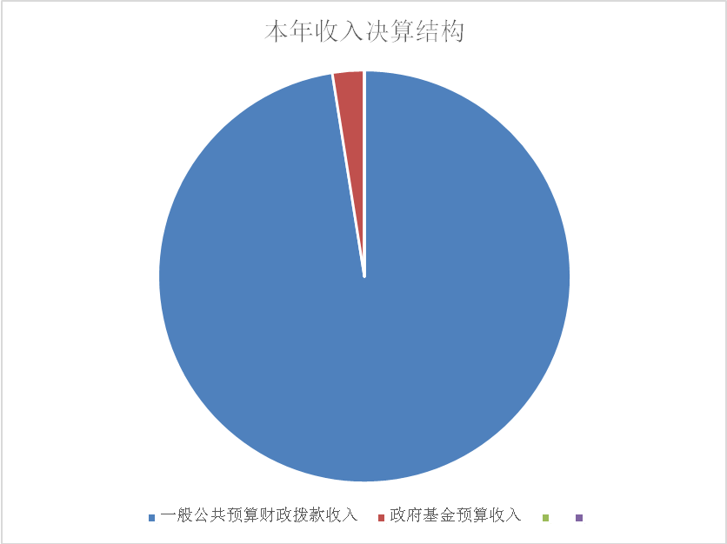
（图2：收入决算结构图）（饼状图）

- 支出决算情况说明

2023年度本年支出合计3010.68万元，其中：基本支出1358.69万元，占45.12%；项目支出1651.99万元，占54.87%；上缴上级支出0万元，占0%；经营支出0万元，占0%；对附属单位补助支出0万元，占0%。

（注：数据来源于财决04表，仅罗列本单位涉及的支出。）

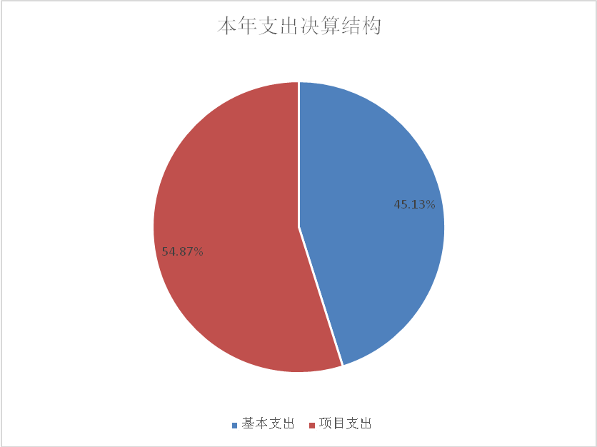
（图3：支出决算结构图）（饼状图）

四、财政拨款收入支出决算总体情况说明
2023年度收、支总计均为3010.68万元。收入与2022年度相比，收入增加685.03万元，增加29.46%，主要原因是一般公共预算收入和政府基金预算收入有所增加。支出与2022年度相比增加685.03万元，主要原因是基本支出和项目支出有所增加。
（注：数据来源于财决01-1表）

（图4：财政拨款收、支决算总计变动情况）（柱状图）

五、一般公共预算财政拨款支出决算情况说明

（一）一般公共预算财政拨款支出决算总体情况
2023年度一般公共预算财政拨款支出2937.98万元，占本年支出合计的97.58%。与2022年度相比，一般公共预算财政拨款支出增加612.33万元，增长26.33%。主要变动原因是人员经费与往年相比有所增加。

（图5：一般公共预算财政拨款支出决算变动情况）（柱状图）

（二）一般公共预算财政拨款支出决算结构情况
2023年度一般公共预算财政拨款支出2937.98万元，主要用于以下方面:一般公共服务支出638.17万元，占21.72%；文化旅游体育与传媒支出23.04万元，占0.78%；社会保障和就业支出185.97万元，占6.33%；卫生健康支出63.75万元，占2.17%；节能环保支出4.00万元，占0.14%；城乡社区支出49.17万元，占1.67%；农林水支出955.96万元，占32.54%;交通运输支出750.02万元，占25.53%；住房保障支出58.90万元，占2%；粮油物资储备支出200万元，6.81%；灾害防治及应急管理支出9.00万元，0.31%。
（注：数据来源于财决01-1表，仅罗列本单位涉及的全部功能分类科目，至类级。）

（图6：一般公共预算财政拨款支出决算结构）（饼状图）

（三）一般公共预算财政拨款支出决算具体情况

2023年度一般公共预算支出决算数为2937.98，完成预算100%。其中：
1.一般公共服务（类）人大事务（款）其他人大事务（项）: 支出决算为3.5万元，完成预算100%。
2.一般公共服务（类）政府办公厅（室）及相关机构事务（款）行政运行（项）: 支出决算为524.93万元，完成预算100%。
3.一般公共服务（类）政府办公厅（室）及相关机构事务（款）一般行政管理事务（项）:支出决算为0.82万元，完成预算100%。
4.一般公共服务（类）政府办公厅（室）及相关机构事务（款）信访事务（项）:支出决算为7.00万元，完成预算100%。
5.一般公共服务（类）政府办公厅（室）及相关机构事务（款）其他政府办公厅（室）及相关机构事务支出（项）:支出决算为59.17万元，完成预算100%。
6.一般公共服务（类）财政事务（款）行政运行（项）:支出决算为18.57万元，完成预算100%。
7.一般公共服务（类）财政事务（款）事业运行（项）:支出决算为11.85万元，完成预算100%。
8.一般公共服务（类）财政事务（款）其他财政事务支出（项）:支出决算为2.00万元，完成预算100%。
9.一般公共服务（类）纪检监察事务（款）其他纪检监察事务支出（项）:支出决算为10.00万元，完成预算100%。
10.一般公共服务（类）党委办公厅（室）及相关机构事务（款）其他党委办公厅（室）及相关机构事务支出（项）:支出决算为0.34万元，完成预算100%。
11.文化旅游体育与传媒支出（类）其他文化旅游体育与传媒支出（款）其他文化旅游体育与传媒支出（项）:支出决算为23.04万元，完成预算100%。
12.社会保障和就业支出（类）行政事业单位养老支出（款）机关事业单位基本养老保险缴费支出（项）:支出决算为72.00万元，完成预算100%。
13.社会保障和就业支出（类）行政事业单位养老支出（款）机关事业单位职业年金缴费支出（项）:支出决算为23.82万元，完成预算100%。
14.社会保障和就业支出（类）就业补助（款）公益性岗位补贴（项）:支出决算为33.75万元，完成预算100%。
15.社会保障和就业支出（类）抚恤（款）死亡抚恤（项）:支出决算为48.94万元，完成预算100%。
16.社会保障和就业支出（类）其他社会保障和就业支出（款）其他社会保障和就业支出（项）:支出决算为7.46万元，完成预算100%。
17.卫生健康支出（类）计划生育事务（款）计划生育机构（项）:支出决算为41.75万元，完成预算100%。
18.卫生健康支出（类）行政事业单位医疗（款）行政单位医疗（项）:支出决算为10.77万元，完成预算100%。
19.卫生健康支出（类）行政事业单位医疗（款）事业单位医疗（项）:支出决算为0.94万元，完成预算100%。
20.卫生健康支出（类）行政事业单位医疗（款）公务员医疗补助（项）:支出决算为10.29万元，完成预算100%。
21.节能环保支出（类）其他节能环保支出（款）其他节能环保支出（项）:支出决算为4.00万元，完成预算100%。
22.城乡社区支出（类）城乡社区公共设施（款）小城镇基础设施建设（项）:支出决算为5.00万元，完成预算100%。
23.城乡社区支出（类）城乡社区环境卫生（款）城乡社区环境卫生（项）:支出决算为39.67万元，完成预算100%。
24.城乡社区支出（类）其他城乡社区支出（款）其他城乡社区支出（项）:支出决算为4.50万元，完成预算100%。
25.农林水支出（类）农业农村（款）事业运行（项）:支出决算为212.64万元，完成预算100%。
26.农林水支出（类）农业农村（款）农村道路建设（项）:支出决算为22.75万元，完成预算100%。
27.农林水支出（类）农业农村（款）其他农业农村支出（项）:支出决算为101.00万元，完成预算100%。
28.农林水支出（类）林业和草原（款）其他林业和草原支出（项）:支出决算为1.15万元，完成预算100%。
29.农林水支出（类）巩固脱贫攻坚成果衔接乡村振兴（款）其他巩固脱贫攻坚成果衔接乡村振兴支出（项）:支出决算为125.00万元，完成预算100%。
30.农林水支出（类）农村综合改革（款）对村级公益事业建设的补助（项）:支出决算为180.00万元，完成预算100%。
31.农林水支出（类）农村综合改革（款）对村民委员会和村党支部的补助（项）:支出决算为299.91万元，完成预算100%。
32.农林水支出（类）农村综合改革（款）农村综合改革示范试点补助（项）:支出决算为13.50万元，完成预算100%。
33.交通运输支出（类）公路水路运输（款）公路建设（项）:支出决算为700.00万元，完成预算100%。
34.交通运输支出（类）公路水路运输（款）公路养护（项）:支出决算为17.98万元，完成预算100%。
35.交通运输支出（类）公路水路运输（款）其他公路水路运输支出（项）:支出决算为32.04万元，完成预算100%。
36.住房保障支出（类）住房改革支出（款）住房公积金（项）:支出决算为58.90万元，完成预算100%。
37.粮油物资储备支出（类）粮油物资事务（款）其他粮油物资事务支出（项）:支出决算为200.00万元，完成预算100%。
38.灾害防治及应急管理支出（类）其他灾害防治及应急管理支出（款）其他灾害防治及应急管理支出（项）:支出决算为9.00万元，完成预算100%。

六、一般公共预算财政拨款基本支出决算情况说明
2023年度一般公共预算财政拨款基本支出1358.69万元，其中：
人员经费1243.5万元，主要包括：基本工资233.79万元、津贴补贴73.18万元、奖金167.72万元、绩效工资64.23万元、机关事业单位基本养老保险缴费72.00万元、职业年金缴费23.82万元、职工基本医疗保险缴费10.77万元、公务员医疗补助缴费10.29万元、其他社会保障缴费2.37万元、其他工资福利支出136.29万元、抚恤金48.94万元、生活补助281.69万元、住房公积金58.90万元、其他对个人和家庭的补助支出59.51万元。
公用经费115.19万元，主要包括：办公费16.05万元、手续费0.1万元、电费19.82万元、邮电费9.73万元、差旅费1.42万元、维修（护）费、租赁费0.68万元、会议费1.00万元、培训费0.73万元、公务接待费5.13万元、工会经费8.99万元、福利费14.85万元、其他交通费2.80万元、其他商品和服务支出33.89万元、。
（注：数据来源于财决07表和财决08-1表，仅罗列本单位实际支出涉及的经济分类科目。）

七、财政拨款“三公”经费支出决算情况说明

（一）“三公”经费财政拨款支出决算总体情况说明
2023年度“三公”经费财政拨款支出决算为5.13万元，完成预算100%，较上年度减少1.75万元，下降25.44%。
（注：上述“预算”口径为全年预算数，包括一般公共预算和政府性基金预算财政拨款支出决算情况。）

（二）“三公”经费财政拨款支出决算具体情况说明
2023年度“三公”经费财政拨款支出决算中，因公出国（境）费支出决算0万元，占0%；公务用车购置及运行维护费支出决算0万元，占0%；公务接待费支出决算5.13万元，占100%。具体情况如下：

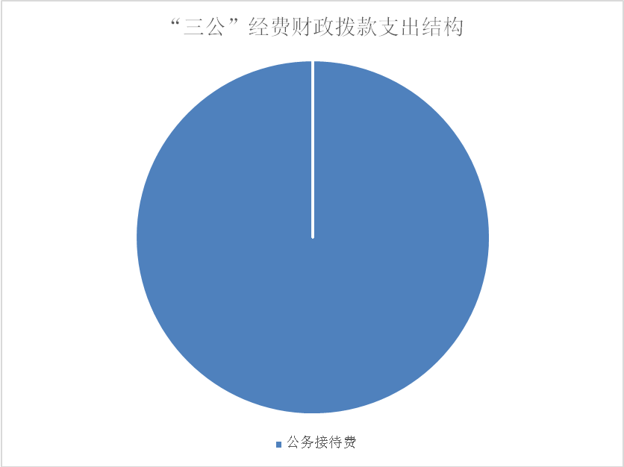
（图7：“三公”经费财政拨款支出结构）（饼状图）
1.因公出国（境）经费支出0万元，完成预算0%。全年安排因公出国（境）团组0次，出国（境）0人。因公出国（境）支出决算比2022年增加/减少0万元，增长/下降0%。主要原因是没有安排因公出国（境）工作。
2.公务用车购置及运行维护费支出0万元,完成预算0%。公务用车购置及运行维护费支出决算比2022年度增加/减少0万元，增长/下降0%。主要原因是没有购置公务用车。
其中：公务用车购置支出0万元。全年更新购置公务用车0辆，其中：轿车0辆、金额0万元，越野车0辆、金额0万元，载客汽车0辆、金额0万元。截至2023年12月31日，单位共有公务用车0辆，其中：轿车0辆、越野车0辆、载客汽车0辆。
公务用车运行维护费支出0万元。
3.公务接待费支出5.13万元，完成预算100%。公务接待费支出决算比2022年度减少1.75万元，下降25.44%。主要原因是公务接待次数与往年相比有所减少。其中：
国内公务接待支出5.13万元，主要用于执行公务、开展业务活动开支的交通费、住宿费、用餐费等。国内公务接待40批次，205人次（不包括陪同人员），共计支出5.13万元，具体内容包括：会议费支出1.00万元、培训费支出1.00万元、交通费支出2.0万元、用餐费支出1.13万元。
外事接待支出0万元，外事接待批0次，0人次（不包括陪同人员），共计支出0万元。

八、政府性基金预算支出决算情况说明
2023年度政府性基金预算财政拨款支出72.7万元。

- 国有资本经营预算支出决算情况说明
2023年度国有资本经营预算财政拨款支出0万元。

- 其他重要事项的情况说明

（一）机关运行经费支出情况
2023年度，大竹县妈妈镇人民政府机关运行经费支出115.19万元，比2022年度减少78.52万元，下降40.53%（或与2022年度决算数持平）。主要原因是公务接待费、办公经费与上年相比有所减少。
（注：数据来源于财决附03表）

（二）政府采购支出情况
2023年度，大竹县妈妈镇人民政府采购支出总额0万元，其中：政府采购货物支出0万元、政府采购工程支出0万元、政府采购服务支出0万元。主要用于…（具体工作）。授予中小企业合同金额0万元，占政府采购支出总额的0%，其中：授予小微企业合同金额0万元，占政府采购支出总额的0%。
（注：数据来源于财决附03表）

（三）国有资产占有使用情况
截至2023年12月31日，大竹县妈妈镇人民政府共有车辆0辆，其中：主要领导干部用车0辆、机要通信用车0辆、应急保障用车0辆、其他用车0辆。单价100万元以上设备（不含车辆）0台（套）。
（注：数据来源于财决附03表，按单位决算报表填报数据罗列车辆情况。）

（四）预算绩效管理情况
根据预算绩效管理要求，本单位在2023年度预算编制阶段，组织对82项目开展了预算事前绩效评估，对82个项目编制了绩效目标，预算执行过程中，选取82个项目开展绩效监控，组织对82个项目开展绩效自评，绩效自评表详见第四部分附件。

- 名词解释

1.财政拨款收入：指单位从同级财政部门取得的财政预算资金。
2.事业收入：指事业单位开展专业业务活动及辅助活动取得的收入。如…（二级预算单位事业收入情况）等。
3.经营收入：指事业单位在专业业务活动及其辅助活动之外开展非独立核算经营活动取得的收入。如…（二级预算单位经营收入情况）等。
4.其他收入：指单位取得的除上述收入以外的各项收入。主要是…（收入类型）等。
5.使用非财政拨款结余（含专用结余）：指事业单位使用以前年度积累的非财政拨款结余弥补当年收支差额的金额。
6.年初结转和结余：指以前年度尚未完成、结转到本年按有关规定继续使用的资金。
7.结余分配：指事业单位按照会计制度规定缴纳的所得税、提取的专用结余以及转入非财政拨款结余的金额等。
8.年末结转和结余：指单位按有关规定结转到下年或以后年度继续使用的资金。
9.一般公共服务（类）…（款）…（项）：指……。
10.外交（类）…（款）…（项）：指……。
11.公共安全（类）…（款）…（项）：指……。
12.教育（类）…（款）…（项）：指……。
13.科学技术（类）…（款）…（项）：指……。
14.文化旅游体育与传媒（类）…（款）…（项）：指……。
15.社会保障和就业（类）…（款）…（项）：指……。
16.卫生健康（类）…（款）…（项）：指……。
17.节能环保（类）…（款）…（项）：指……。
18.城乡社区（类）…（款）…（项）：指……。
19.农林水（类）…（款）…（项）：指……。
20.交通运输（类）…（款）…（项）：指……。
21.资源勘探工业信息等（类）…（款）…（项）：指……。
22.商业服务业（类）…（款）…（项）：指……。
23.金融（类）…（款）…（项）：指……。
24.自然资源海洋气象等（类）…（款）…（项）：指……。
25.住房保障（类）…（款）…（项）：指……。
26.粮油物资储备（类）…（款）…（项）：指……。
……
……
……
（解释本单位决算报表中涉及的全部功能分类科目至项级，不涉及的科目请自行删除。请参照《2023年政府收支分类科目》增减内容。）
27.基本支出：指为保障机构正常运转、完成日常工作任务而发生的人员支出和公用支出。
28.项目支出：指在基本支出之外为完成特定行政任务和事业发展目标所发生的支出。
29.经营支出：指事业单位在专业业务活动及其辅助活动之外开展非独立核算经营活动发生的支出。
30.“三公”经费：指单位用财政拨款安排的因公出国（境）费、公务用车购置及运行费和公务接待费。其中，因公出国（境）费反映单位公务出国（境）的国际旅费、国外城市间交通费、住宿费、伙食费、培训费、公杂费等支出；公务用车购置及运行费反映单位公务用车车辆购置支出（含车辆购置税）及租用费、燃料费、维修费、过路过桥费、保险费等支出；公务接待费反映单位按规定开支的各类公务接待（含外宾接待）支出。
31.机关运行经费：为保障行政单位（含参照公务员法管理的事业单位）运行用于购买货物和服务的各项资金，包括办公及印刷费、邮电费、差旅费、会议费、福利费、日常维修费、专用材料及一般设备购置费、办公用房水电费、办公用房取暖费、办公用房物业管理费、公务用车运行维护费以及其他费用。
32.……。

（名词解释部分请根据各单位实际列支情况罗列，并根据本单位职责职能增减名词解释内容。）

第四部分 附件
附件1
大竹县妈妈镇人民政府
2023年部门整体支出绩效评价报告
一、部门（单位）基本情况
（一）机构组成。大竹县妈妈镇人民政府为大竹县人民政府管辖的一级政府，为一级预算单位，属财政全额拨款行政单位，下属两个事业单位。
（二）机构职能。贯彻党的路线方针政策，承担各项财政收支管理责任，监督财政性经济发展支出，加强社会管理、提供好公共服务、维护社会稳定和巩固基层政权，推动物质文明、政治文明、精神文明协调发展。执行本级党委会、人代会的决议和上级党委、上级人民政府的决定和命令。
（三）人员概况。妈妈镇人民政府机关和事业编制核定编制数共71人，其中行政编制31人，机关工勤4人，事业编制36人；截止2023年12月31日，行政编制实有在职人员29人；机关工勤编制在职人数2人；事业编制实有在职人员30人；退休职工31人，公益岗位12人。党政领导班子成员11人。
二、部门资金收支情况
（一）收入情况。妈妈镇人民政府2023年年初预算收入总额为1993.82万元；决算报表收入总额为3010.68万元；其中一般公共预算财政拨款收入为2833.42万元，政府基金预算收入为72.70万元，上年结转104.56万元。
（二）支出情况。妈妈镇人民政府2023年年初预算支出总额为1993.82万元，决算报表支出总额为3010.68万元；其中一般公共服务支出638.17万元，文化旅游体育与传媒支出23.04万元，社会保障和就业支出185.97万元，卫生健康支出63.75万元，节能环保支出4.00万元，城乡社区支出121.87万元，农林水支出955.96万元，交通运输支出750.02万元，住房保障支出58.90万元，粮油物资储备支出200.00万元，灾害防治及应急管理支出9.00万元。
（三）结余分配和结转结余情况。妈妈镇人民政府2023年决算报表结转结余金额为0元。
三、部门预算绩效分析
（一）部门预算总体绩效分析。根据部门预算绩效评价指标体系“总体绩效”涉及二、三级指标进行逐项绩效分析并评分，依次包括履职效能、预算管理、财务管理、资产管理、采购管理等情况。
1.履职效能。履职效能满分15分，自查得分15分。部门整体绩效目标中共选定5个三级指标，其中环境治理覆盖率基本完成达到年初计划制定的98%，农村道路维护及养护已完成10公里完成年初预算制定的目标要求，已脱贫贫困户及边缘监测户达到10户以上完成年初预算制定的目标要求，农村贫困人口年收入增长率达10%已完成年初制定的绩效目标，农村就业人口达到200人已完成年初制定的绩效目标。
2.预算管理。预算管理满分25分，自查得分22.53。其中预算编制质量自查得分为8分，年初预算编制严格按照财政部门下达的编制标准，结合本单位的实际情况进行科学合理的编制。单位收入统筹自查得分为4分，我单位能够合理的分配和统筹自有收入。支出执行情况自查得分为3.58分，部门1-6月预算数为2088.78万元，实际支出数为2068.99万元，部门1-10月预算数为2147.33万元，实际支出数为2123.13万元。预算年终结余自查得分为1.95分，截止2023年底部门预算总数为3083.87万元，实际支出数为3010.68占部门预算总数97.63%。严控一般性支出自查得分为5分，一般支出年初预算数与执行数与上年相比有所降低。
3.财务管理。财务管理满分10分，自查得分10。其中财务管理制度执行情况得分为4分，我单位已制定相应的财务管理制度与内部控制制度，并且得到有效的落实；财务岗位设置自查得分为2分，我单位财务岗位设置合理，不相容岗位相互分离；资金使用规范自查得分为4分，我单位资金使用遵循相关法律法规以及相应的财务管理制度规定。
4.资产管理。资产管理满分9分，自查得分9分。人均资产使用稳定，部门资产使用率高。
5.采购管理。采购管理满分6分，自查得分6分。严格执行政府采购促进中小企业发展相关管理办法，采购项目资金未超过采购预算总数。
（二）部门预算项目绩效分析。填报以下数据，并根据部门预算绩效评价指标体系“项目绩效”涉及二、三级指标进行逐项绩效分析并评分，依次包括项目决策、项目执行、目标实现等情况。
常年项目绩效分析。该类项目总数 61 个，涉及预算总金额 1479.13 万元，1—12月预算执行总体进度为99.27 %，其中：预算结余率大于10%的项目共计 1个。
阶段（一次性）项目绩效分析。该类项目总数 21 个，涉及预算总金额 1531.78 万元，1—12月预算执行总体进度为 94.75 %，其中：预算结余率大于10%的项目共计 5 个。
1.项目决策。项目决策满分12分，自查得分为12分。本部门在项目入库前，对各个项目进行了科学规范的论证，特别是超过100万元的项目，都进行进了规范的评估，并组织公开招标，公开评审，按照法定程序流程进行申报。在进行项目入库时，对相应的指标进行具体量化，做到绩效目标与计划期内的任务量相匹配与预算资金相互匹配，绩效目标设置科学合理、完整。部门项目在规定的时间内完成的相应的项目入库。
2.项目执行。项目执行满分12分，自查得分11.49。其中，执行方向自查得分4分，项目实际列支内容与项目绩效目标设置方向相符合。项目调整自查得分4分，对于需要调整的项目及时进行了相应的调整。执行结果自查得分3.49分，2023年度常年项目共61个，预算结余率大于10%共1个，2023年度一次性项目共21个预算结余率大于10%共5个。
3.目标实现。目标实现满分11分，自查得分10.71。其中目标完成自查得分为3.71分，2023年度部门项目预算项目总数为82个，其中完成绩效目标项目数量为76个。目标偏离自查得分为4分，项目绩效目标数量实现程度与项目最初制定的目标相符。实现效果自查得分为3分，项目绩效目标中最初制定的效益指标达到的预期的效果。
根据以上八个部分，认真对照部门整体支出绩效评价指标进行自评，最后得分96.73分。

（三）绩效结果应用情况。本部门将绩效评价结果及时反馈给各个部门，对于存在超支或者不合理的指标及时调整并将绩效评价信息进行及时的公开。
四、绩效结果应用情况
（一）评价结论。妈妈镇政府部门整体支出绩效评价自评得分96.73分。2023年我单位财政资金均按照年度工作目标、政府的发展政策和优先重点、群体的实际需求为向导，确保我镇资金使用符合工作和我镇经济发展的需要。镇本级项目资金严格按照项目目标任务书的要求，做到项目按时启动和推进，资金按时拨付、资金使用正常列支，确保项目达到预期收益。实时监督跟踪，确保资金按照预算规定使用，保证了项目效果。

（二）存在问题
1、预算编制工作有待细化。预算编制不够明确和细化，预算编制的合理性需要提高，预算执行力度还要进一步加强。
2、因单位全额编制少导致经费不足。日常公用经费不足，办公经费控制有一定难度，基本为刚性支出。
3、内部控制制度有待加强，加强内控，强化执行力度。

（三）改进建议。科学合理编制预算，严格执行预算。加强预算编制的前瞻性，遵循先有预算、后有支出的原则，加强财务管理和内部控制监督制度。严禁超预算和无预算安排支出，严格开支范围和标准，严格支出报销审核，不报销任何超范围、超标准的费用。 加强新行政单位会计制度和新预算法学习培训。加强新《中华人民共和国预算法》、《行政单位会计制度》等学习培训，规范部门预算收支核算，切实提高部门预算收支管理水平。

第五部分 附表

一、收入支出决算总表

二、收入决算表

三、支出决算表

四、财政拨款收入支出决算总表

五、财政拨款支出决算明细表

六、一般公共预算财政拨款支出决算表

七、一般公共预算财政拨款支出决算明细表

八、一般公共预算财政拨款基本支出决算表

九、一般公共预算财政拨款项目支出决算表

十、政府性基金预算财政拨款收入支出决算表

十一、国有资本经营预算财政拨款收入支出决算表

十二、国有资本经营预算财政拨款支出决算表

十三、财政拨款“三公”经费支出决算表

